# error: src refspec main does not match any error

## 问题描述

本地仓库添加远程仓库后将更新推送到远程仓库提示错误：

error: src refspec main does not match any error:

failed to push some refs to 'github.com:codists/watchlist-fastapi.git'

## 问题分析

main分支不匹配，使用git branch 查看当前分支为master，使用git init 命令初始化仓库的时候默认的分支名，但是github默认的为main，两者不一致，导致git push失败。

## 解决方法

使用 git branch -m master main将名称master修改为名称main。



参考：https://git-scm.com/docs/git-branch

## 总结

git init 的时候分支默认为master，应该设置为main。设置方法如下：

$ git init -b main

注：在首次commit之后使用git branch -a 命令才能查看到分支名。

# fatal: Authentication failed for

1. 问题描述

在使用git push origin main将本地代码推送到远程仓库的时候提示如下错误：

Username for 'https://github.com': codists

Password for 'https://codists@github.com':

remote: Support for password authentication was removed on August 13, 2021. Please use a personal access token instead.

remote: Please see https://github.blog/2020-12-15-token-authentication-requirements-for-git-operations/ for more information.

fatal: Authentication failed for 'https://github.com/codists/watchlist-fastapi.git/'

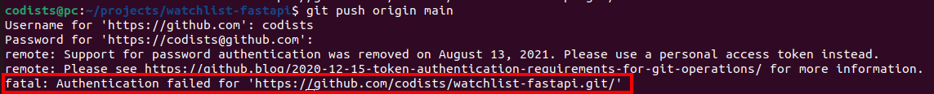

1. 问题分析

github已经添加了ssh key,但是却提示认证失败，这有点不合理。因为要输入密码，所以其实是使用了https的方式，而没有使用ssh的方式。所以导致出现这种错误。

1. 解决方法

重新添加远程分支。$ git remote add origin git@github.com:codists/watchlist-fastapi.git

1. 总结

主要还是对https和ssh认证方式不熟悉导致出现了这种情况。解决方法：了解https和ssh认证方式。

# todo

1. 问题描述
2. 问题分析
3. 解决方法
4. 总结